Họ tên: Huỳnh Thị Mỹ Thanh

MSSV: 19127273

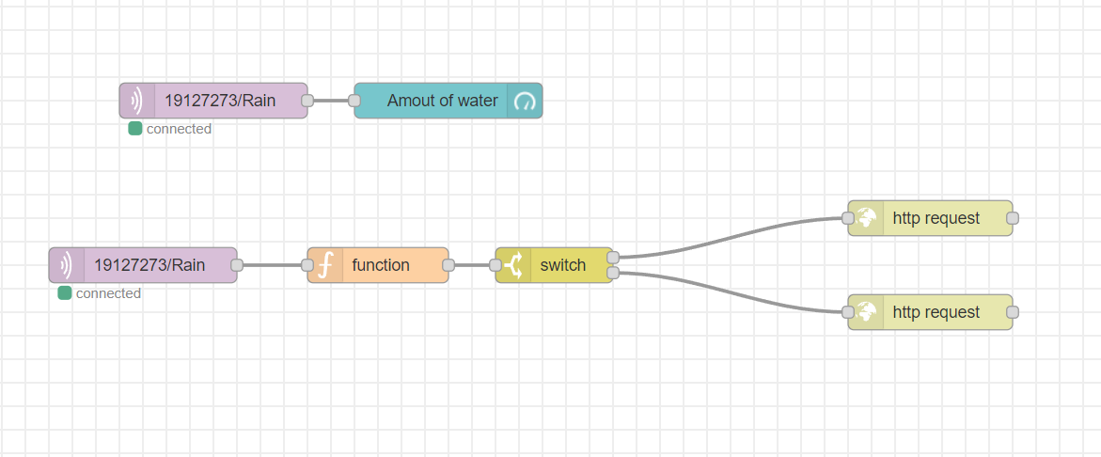I.Hình chụp thiết kế NodeRED

II.Hình chụp màn hình website:

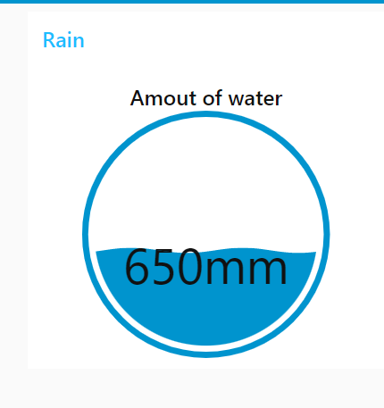

III.Hình chụp cấu hình IFTTT (chi tiết giao diện cấu hình IF,THEN)

1.

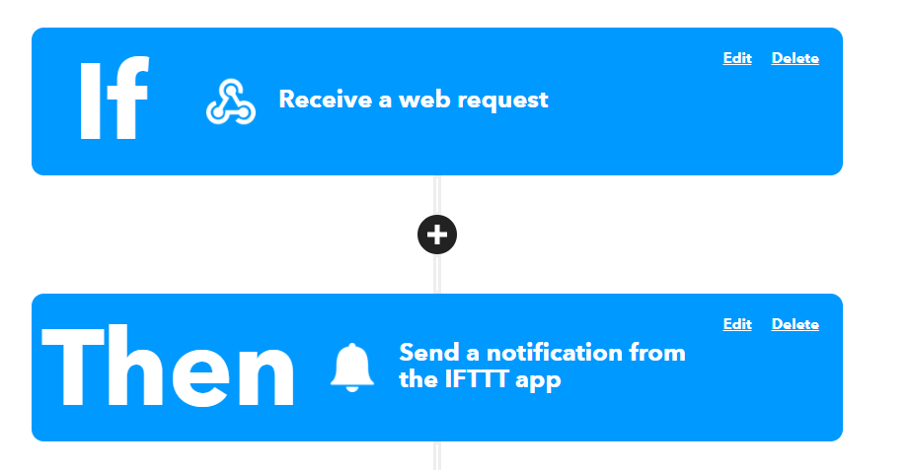

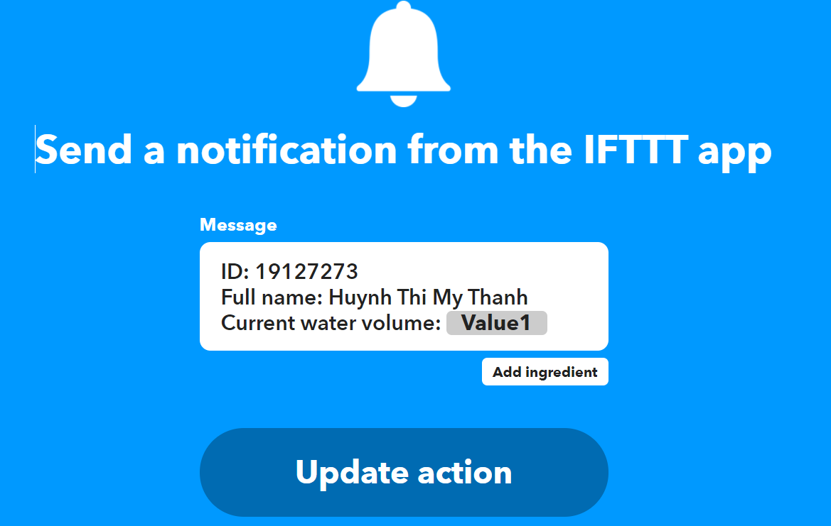

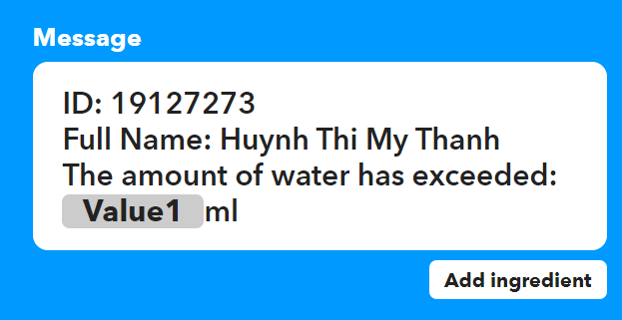2.

III.Hình chụp giả lập MQTT

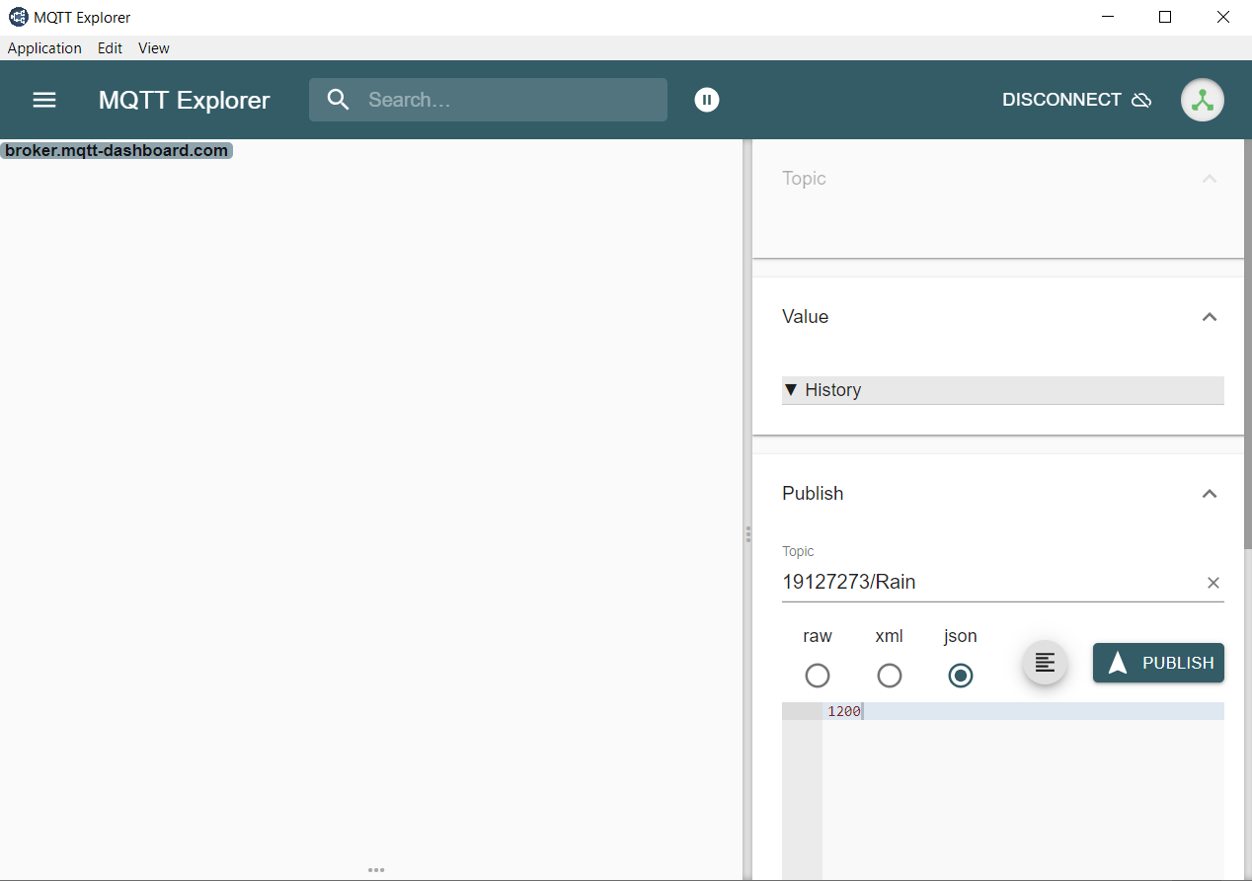

III. Hình chụp tin nhắn IFTTT trên điện thoại

